**Шило Авхиня (Szyłowa Auchinia)**

4 марта 1800 г – крестная мать Казимира, сына Хомы и Магдалены Розынков с деревни Васильковка (НИАБ 937-4-32, лист 1, №4/1800-р).

26 ноября 1802 г – крестная мать Макрыны, дочери Базыля и Хведоры Слёзков (НИАБ 937-4-32, лист 8, №41/1802-р).

**НИАБ 937-4-32:** Лист 1. **Метрическая запись №4/1800-р.**

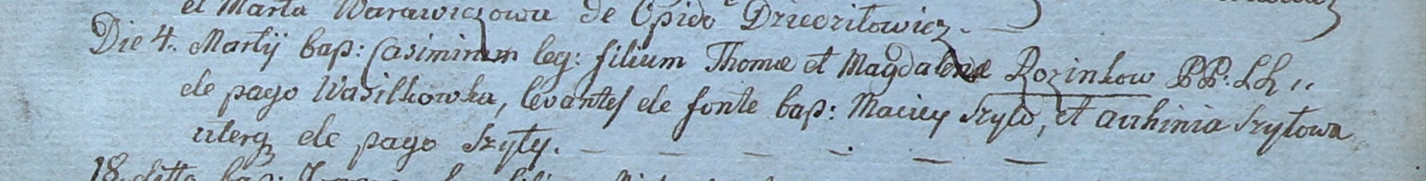

Дедиловичский костел Наисвятейшего Сердца Иисуса. 4 марта 1800 года. Метрическая запись о крещении.

Rozinko Casimir – сын крестьян с деревни Васильковка.

Rozinko Thoma – отец.

Rozinkowa Magdalena – мать.

Szyło Maciey – крестный отец, с деревни Шилы.

Szyłowa Auchinia – крестная мать, с деревни Шилы.

Linhart Hyacinthus – ксёндз.

**НИАБ 937-4-32:** Лист 8. **Метрическая запись №41/1802-р.**

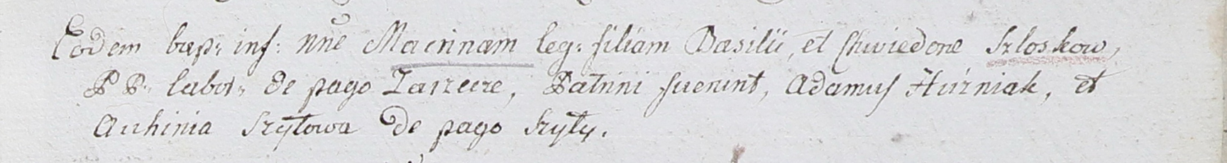

Дедиловичский костел Наисвятейшего Сердца Иисуса. 26 ноября 1802 года. Метрическая запись о крещении.

Szłoskowna Maсrina – дочь крестьян с деревни Заречье.

Szłoska Basili – отец.

Szłoskowa Chwiedora – мать.

Huzniak Adam – крестный отец.

Szyłowa Auchinia – крестная мать, с деревни Шилы.

Linhart Hyacinthus – ксёндз.